CENTRO PAULA SOUZA

FACULDADE DE TECNOLOGIA DE FRANCA

“Dr. THOMAZ NOVELINO”

**TECNOLOGIA EM ANÁLISE E DESENVOLVIMENTO DE SISTEMAS**

gABRIEL LOPES DE AZEVEDO

lucas fernando martins cintra

ctrl f – cONTROLE FINANCEIRO

Trabalho de Graduação apresentado à Faculdade de Tecnologia de Franca - “Dr. Thomaz Novelino”, como parte dos requisitos obrigatórios para obtenção do título de Tecnólogo em Análise e Desenvolvimento de Sistemas.

Orientador: Prof. Dr. XXXXX

FRANCA/SP

2023

CTRL F

**Gabriel Lopes de Azevedo**

**Lucas Fernando Martins Cintra**

**Resumo**

Este projeto se propõe a criar um site intuitivo e altamente eficiente, destinado a capacitar indivíduos no controle de suas finanças pessoais. O site será dotado de recursos essenciais, incluindo o registro detalhado de despesas e receitas, uma funcionalidade de categorização, a capacidade de gerar relatórios gráficos elucidativos e a possibilidade de estabelecer metas financeiras personalizadas.Uma interface amigável e adaptável permitirá que os usuários acessem o site a partir de uma variedade de dispositivos, apoiados por tecnologias web contemporâneas que garantem a usabilidade e a confiabilidade. Neste cenário, o projeto tem como meta central proporcionar uma solução concreta para o acompanhamento das finanças pessoais, enriquecendo a compreensão dos padrões de gastos e identificando áreas de economia potencial. A relevância deste projeto é respaldada por dados impactantes: somente no ano de 2023, mais de 71,45 milhões de pessoas enfrentaram restrições de crédito devido a problemas de inadimplência. Esse contexto realça a urgência de uma ferramenta como essa, que visa fornecer controle e entendimento sobre as finanças individuais, minimizando riscos financeiros.

**Palavras-chave:** Controle Financeiro Pessoal; Desenvolvimento de Site; Educação Financeira; Gestão Financeira Pessoal; Inadimplência; Tecnologias Web

***Abstract***

*This project sets out to create an intuitive and highly efficient website designed to empower individuals to control their personal finances. The site will be endowed with essential features, including detailed recording of expenses and income, categorization functionality, the ability to generate clear graphical reports and the ability to set personalized financial goals. A user-friendly and adaptable interface will allow users to access the site from a variety of devices, supported by contemporary web technologies that ensure usability and reliability. In this scenario, the main goal of the project is to provide a concrete solution for monitoring personal finances, enriching the understanding of spending patterns and identifying areas of potential savings. The relevance of this project is supported by shocking data: in 2023 alone, more than 71.45 million people faced credit restrictions due to default problems. This context highlights the urgency of a tool like this, which aims to provide control and understanding of individual finances, minimizing financial risks.*

***Keywords:*** *Personal Financial Control; Website Development; Financial education; Personal Financial Management;*

1 Introdução

No contexto da sociedade contemporânea, em que as dinâmicas financeiras se tornam cada vez mais intricadas, a busca por um controle financeiro pessoal eficaz é uma necessidade vital. O constante fluxo de gastos e receitas, a multiplicidade de contas e a crescente complexidade das transações demandam ferramentas que possam simplificar e esclarecer a gestão financeira. Nesse cenário, o desenvolvimento de um site dedicado ao controle financeiro pessoal emerge como uma solução oportuna.

O projeto em questão visa criar um espaço digital onde indivíduos podem, de forma intuitiva e eficaz, monitorar suas finanças. Com recursos como registro de despesas e receitas, categorização, análises gráficas e estabelecimento de metas, esse site oferece um arsenal completo para a compreensão das finanças pessoais. Através de uma interface amigável e adaptável, os usuários podem acessar essas ferramentas a partir de diversos dispositivos, otimizando sua experiência de gerenciamento financeiro.

No entanto, este projeto não é meramente uma resposta tecnológica às complexidades financeiras modernas. Ele atua como um aliado na promoção da educação financeira e na prevenção de situações adversas, como a inadimplência, que afetou mais de 71,45 milhões de pessoas somente no ano de 2023. Ao proporcionar uma visão detalhada dos hábitos de gastos e oportunidades de economia, o site busca capacitar os indivíduos a tomarem decisões financeiras informadas e responsáveis.

Nesta era de dados e tecnologia, a proposta de um site para controle financeiro pessoal transcende a mera conveniência. Ela se firma como um meio de empoderar as pessoas, oferecendo-lhes o domínio sobre suas finanças e, por consequência, sobre seu futuro financeiro. Neste contexto, exploraremos com maior profundidade as nuances deste projeto e sua significativa contribuição para uma sociedade financeiramente saudável e consciente.

**2 Viabilidade do projeto** (a critério do orientador) (Quando um item não constar na documentação, ajustar a numeração dos itens seguintes)

Apresentar a viabilidade do projeto por meio de Canvas ou MVP. Situar o seu projeto dentro de cada área.

**3 Levantamento de Requisitos**

3.1 Elicitação e especificação dos Requisitos (este item é obrigatório)

O levantamento de requisitos foi conduzido por meio de entrevistas com potenciais usuários, bem como análise de questionários preenchidos. Esses insights foram traduzidos em histórias de usuários, delineando funcionalidades como registro de despesas, geração de relatórios e estabelecimento de metas.

3.2 BPMN (este item é obrigatório)

Figura 1 - Diagrama B.P.M.N

3.3 Requisitos Funcionais (este item é obrigatório)

Usar modelo estudado nas aulas de engenharia de software.

**Quadro 1 –** Requisitos Funcionais do sistema

|  |  |  |  |  |  |
| --- | --- | --- | --- | --- | --- |
| **RF001**-Cadastro de categorias | | Categoria:  ( ) Oculto  (X)Evidente | | Prioridade:  (X) Altíssima  ( ) Alta  ( ) Média  ( ) Baixa | |
| **Descrição**: O sistema deve possibilitar o cadastro de categorias para organizar melhor os gastos | | | | | |
| **RF002-**Cadastro de objetivos | | Categoria:  ( ) Oculto  (X) Evidente | | Prioridade:  (X) Altíssima  ( ) Alta  ( ) Média  ( ) Baixa | |
| **Descrição**: O sistema deve possibilitar o cadastro de objetivos para ajudar o usuário a atingir suas metas financeiras | | | | | |
| **RF003**-Cadastro de Contas | | Categoria:  ( ) Oculto  (X) Evidente | | Prioridade:  (X) Altíssima  ( ) Alta  ( ) Média  ( ) Baixa | |
| **Descrição**: O sistema deve possibilitar o cadastro das contas que identificam a origem das receitas ou despesas exemplo(salário, investimentos, etc) | | | | | |
| **RF004**-Inserção de lançamentos | Categoria:  ( ) Oculto  (X) Evidente | | Prioridade:  (X) Altíssima  ( ) Alta  ( ) Média  ( ) Baixa | | |
| **Descrição**: O sistema deve possibilitar a inserção de cada lançamento, sejam eles despesas ou receitas | | | | | |
| **RF005**-Edição de dados pessoais | Categoria:  ( ) Oculto  (X) Evidente | | Prioridade:  (X) Altíssima  ( ) Alta  ( ) Média  ( ) Baixa | | |
| **Descrição**: O sistema deve possibilitar que os usuários alterem seus dados pessoais a qualquer momento depois de terem o cadastro finalizado | | | | | |
| **RF006**-Dashboard | Categoria:  ( ) Oculto  (X) Evidente | | Prioridade:  (X) Altíssima  ( ) Alta  ( ) Média  ( ) Baixa | | |
| **Descrição**: O sistema deve possuir uma tela de dashboard que trás aos usuários uma visão resumida de todos seus gastos, receitas e objetivos | | | | | |
| **RF007**-Tela de login | Categoria:  ( ) Oculto  (X) Evidente | | Prioridade:  (X) Altíssima  ( ) Alta  ( ) Média  ( ) Baixa | | |
| **Descrição**: O sistema deve possuir uma tela de login com as devidas validações | | | | | |
| **RF008**-Tela de cadastro | Categoria:  ( ) Oculto  (X) Evidente | | Prioridade:  (X) Altíssima  ( ) Alta  ( ) Média  ( ) Baixa | | |
| **Descrição**: O sistema deve possibilitar o cadastro de novos usuários desde que seus dados ainda não existam em nossa base, os campos também devem possuir suas devidas validações | | | | | |
| **RF009**-Permitir consulta dos dados registrados | Categoria:  ( ) Oculto  (X) Evidente | | Prioridade:  (X) Altíssima  ( ) Alta  ( ) Média  ( ) Baixa | |
| **Descrição**: O sistema deve permitir visualizar em suas devidas telas as informações referentes aos lançamentos, categorias e objetivos já cadastrados pelo usuário | | | | |

3.4 Requisitos Não Funcionais (a critério do orientador)

Usar modelo estudado nas aulas de engenharia de software.

**Quadro 2** – Requisitos Não Funcionais do sistema

|  |  |  |  |  |
| --- | --- | --- | --- | --- |
| **RNF001**- Linguagem | O sistema deve ser desenvolvido em React com Node.Js | Padrões | ( ) Desejável  (X) Obrigatório | (X) Permanente  ( ) Transitório |
| **RNF002**- Banco de dados | O banco de dados deve ser desenvolvido em MySql | Padrões | ( ) Desejável  (X) Obrigatório | (X) Permanente  ( ) Transitório |
| **RNF003**- Ajuda | O sistema deverá possuir ferramentas de ajuda em todas as telas | Usabilidade | ( ) Desejável  (X) Obrigatório | (X) Permanente  ( ) Transitório |
| **RNF004**- Interface | A interface deve ser agradável e de fácil utilização | Usabilidade | ( ) Desejável  (X) Obrigatório | (X) Permanente  ( ) Transitório |
| **RNF005**- Relatórios | Os relatórios deverão ter níveis de acesso | Segurança | ( ) Desejável  (X) Obrigatório | (X) Permanente  ( ) Transitório |
| **RNF006**- Disponibilidade | O Software deverá ter disponibilidade 24/7 | Segurança | ( ) Desejável  (X) Obrigatório | (X) Permanente  ( ) Transitório |
| **RNF007**- Conformidade | O sistema deve cumprir todas as leis e regulamentações aplicáveis | Disponibilidad e | ( ) Desejável  (X) Obrigatório | (X) Permanente  ( ) Transitório |
| **RNF008**- Dados | O sistema não deverá salvar as informações localmente, todas deverão ser gravadas no banco de dados | Legal | ( ) Desejável  (X) Obrigatório | (X) Permanente  ( ) Transitório |
| **RNF009**- Segurança | O sistema deve ser protegido contra acesso não autorizado | Segurança | ( ) Desejável  (X) Obrigatório |  |
| **RNF010**- Consulta | O sistema não deve ter consultas que demorem mais de 5 segundos | Desempenho | ( ) Desejável  (X) Obrigatório |  |

3.5 Regras de Negócio (a critério do orientador)

Usar modelo estudado nas aulas de engenharia de software.

**Quadro 3** – Regras de Negócio do sistema.

|  |
| --- |
| **RN001 - Nome nome nome** |
| **Descrição**: Só serão permitidos cadastros xxxxxxxxxxxxx |
| **RN002 - Nome nome nome** |
| **Descrição**: Apenas serão aceitos xxxxxxxxxxxxxx |
| **RN003 - Nome nome nome** |
| **Descrição**: Serão permitidas xxxxxxxxxxxxxxxxxxxxxx |

3.6 Casos de Uso

Índice de casos de uso e Diagrama de caso de uso.

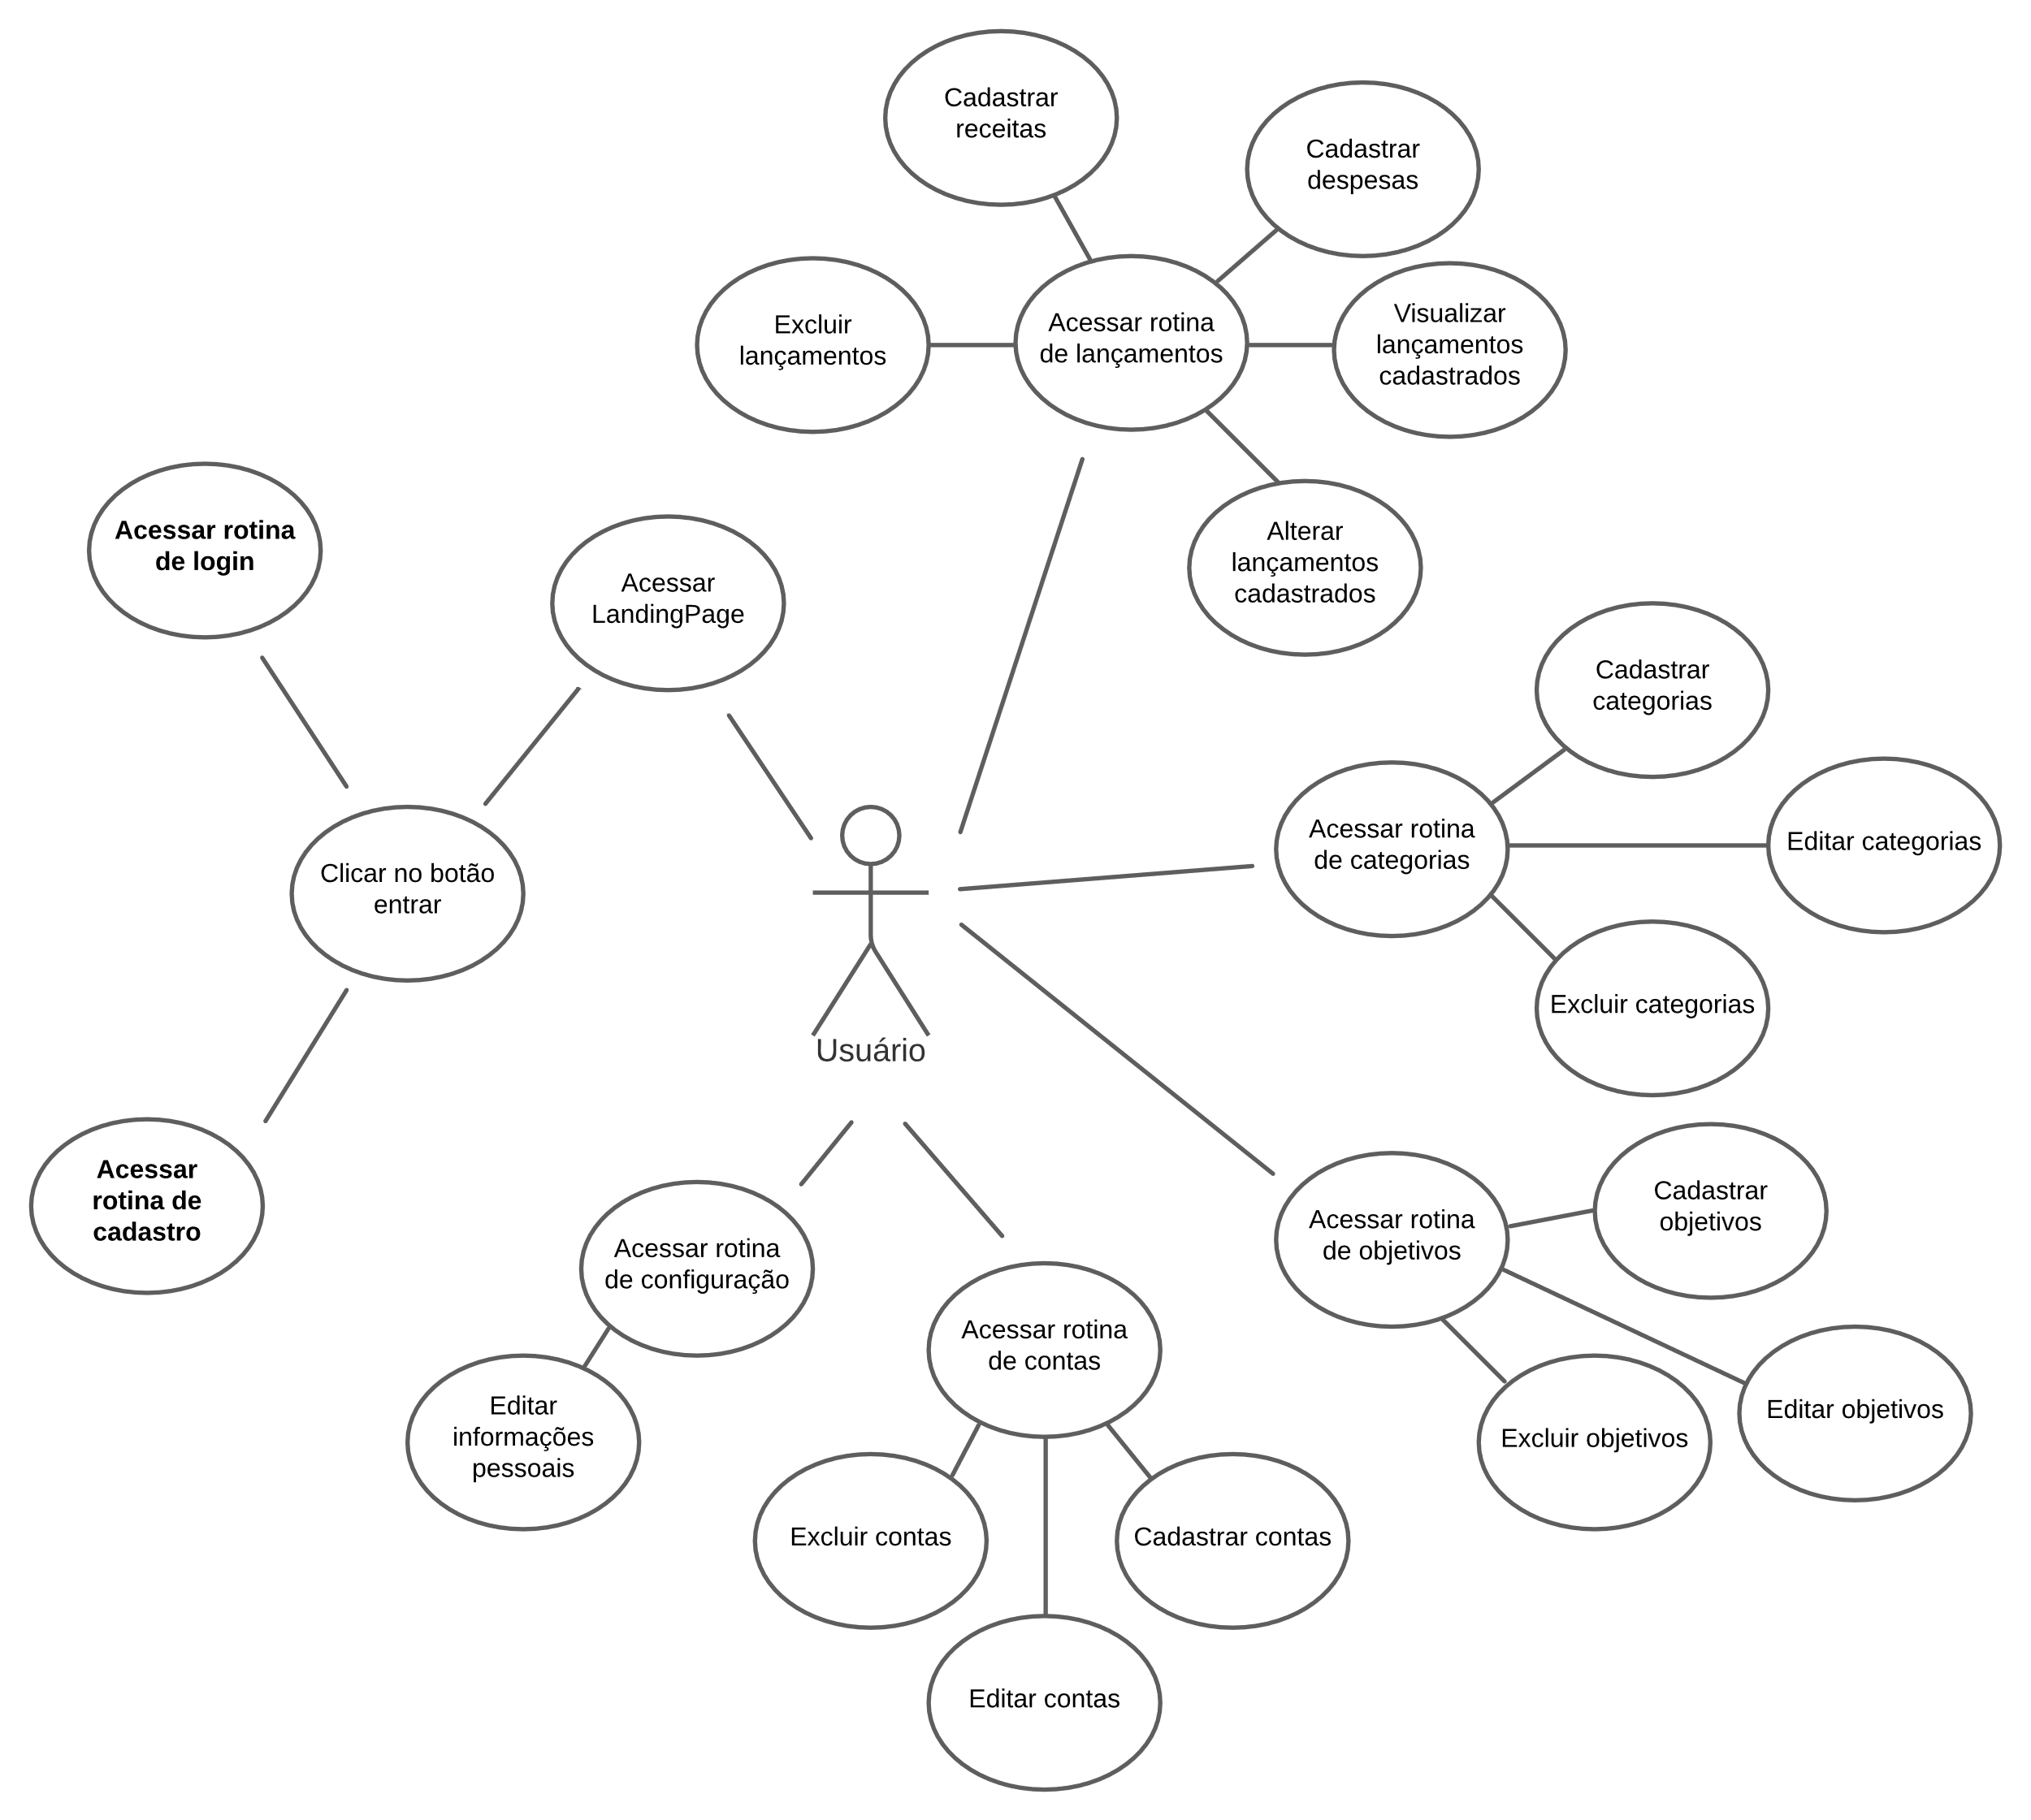**Figura 4 – Diagrama de casos de uso**

Especificação de cada um dos casos de uso (a critério do orientador)

**Quadro 4** – Detalhamento do caso de uso UC 001

|  |  |
| --- | --- |
| **Caso de Uso – Acessar rotina de login** | |
| **ID** | UC 001 |
| **Descrição** | Permite ao usuário acessar o sistema |
| **Ator Primário** | Usuário do sistema |
| **Pré-condição** | Ter usuário e senha válidos |
| **Cenário Principal** | O use case inicia quando o usuário entra no sistema. O usuário deve colocar login e senha correspondentes aos estabelecidos e verificados pelo sistema. |
| **Pós-condição** | Não possui. |
| **Cenário Alternativo** | 1 – O usuário perde os dados de login.  2 – Os dados de login são utilizados por outra pessoa. |

**Quadro 5** – Detalhamento do caso de uso UC 002

|  |  |
| --- | --- |
| **Caso de Uso – Acessar rotina de cadastro de usuário** | |
| **ID** | UC 002 |
| **Descrição** | Permite ao usuário criar uma conta para acessar o sistema |
| **Ator Primário** | Usuário do sistema |
| **Pré-condição** | Não possuir conta cadastrado no sistema |
| **Cenário Principal** | O use case inicia quando o usuário entra na tela de cadastro de usuários do sistema. Para concluir o cadastro o usuário deve informar:  1 – Nome completo.  2 – Email.  3 – Número de telefone.  4 – Cep.  5 – Cidade.  6 – Estado.  7 – Gênero.  8 – Senha.  9 – Confirmação de senha. |
| **Pós-condição** | Não possui. |
| **Cenário Alternativo** | 1 – O usuário já está cadastrado. |

**Quadro 6** – Detalhamento do caso de uso UC 003

|  |  |
| --- | --- |
| **Caso de Uso – Acessar dashboard** | |
| **ID** | UC 003 |
| **Descrição** | Permite ao usuário ter uma visualização resumida e com gráficos de sua situação financeira atual |
| **Ator Primário** | Usuário do sistema |
| **Pré-condição** | Ter usuário e senha válidos |
| **Cenário Principal** | O usuário tem uma visualização resumida que contém, o valor de seu saldo atual, que é baseado nos valores de despesas e receitas cadastradas, o valor de suas despesas e receitas totais, gráficos de sua situação financeira atual baseada em indicadores diversos que são adquiridos e baseado nas demais rotinas. |
| **Pós-condição** | Não possui. |
| **Cenário Alternativo** | 1 – O usuário pode sair do sistema a qualquer momento.  2 – O usuário pode trocar de rotina a qualquer momento. |

**Quadro 7** – Detalhamento do caso de uso UC 004

|  |  |
| --- | --- |
| **Caso de Uso – Acessar rotina de lançamentos** | |
| **ID** | UC 004 |
| **Descrição** | Permite ao usuário o acesso a rotina de lançamentos, onde consegue visualizar uma listagem de todos os seus lançamentos cadastrados |
| **Ator Primário** | Usuário do sistema |
| **Pré-condição** | Estar logado no sistema |
| **Cenário Principal** | O use case inicia quando o usuário entra na rotina de Lançamentos. O usuário escolhe qual ação vai realizar na rotina baseado no método CRUD. |
| **Pós-condição** | Não possui. |
| **Cenário Alternativo** | 1 – O usuário pode sair do sistema a qualquer momento.  2 – O usuário pode trocar de rotina a qualquer momento. |

**Quadro 8** – Detalhamento do caso de uso UC 005

|  |  |
| --- | --- |
| **Caso de Uso – Acessar rotina de cadastro de receitas** | |
| **ID** | UC 005 |
| **Descrição** | Permite ao usuário o acesso a rotina de cadastro de receitas, onde consegue adicionar dados referentes a uma nova receita. |
| **Ator Primário** | Usuário do sistema |
| **Pré-condição** | Estar logado no sistema |
| **Cenário Principal** | O use case inicia quando o usuário entra na rotina de Lançamentos, acessa a aba de receitas e clica no botão de adicionar receita. O usuário informa os dados referentes a receita e finaliza salvando a mesma. |
| **Pós-condição** | Não possui. |
| **Cenário Alternativo** | 1 – O usuário pode cancelar a ação de cadastro a qualquer momento. |

**Quadro 9** – Detalhamento do caso de uso UC 006

|  |  |
| --- | --- |
| **Caso de Uso – Acessar rotina de cadastro de despesas** | |
| **ID** | UC 006 |
| **Descrição** | Permite ao usuário o acesso a rotina de cadastro de despesas, onde consegue adicionar dados referentes a uma nova despesa. |
| **Ator Primário** | Usuário do sistema |
| **Pré-condição** | Estar logado no sistema |
| **Cenário Principal** | O use case inicia quando o usuário entra na rotina de Lançamentos, acessa a aba de despesas e clica no botão de adicionar despesa. O usuário informa os dados referentes a despesa e finaliza salvando a mesma. |
| **Pós-condição** | Não possui. |
| **Cenário Alternativo** | 1 – O usuário pode cancelar a ação de cadastro a qualquer momento. |

**Quadro 10** – Detalhamento do caso de uso UC 007

|  |  |
| --- | --- |
| **Caso de Uso – Acessar rotina de edição de receitas cadastradas** | |
| **ID** | UC 007 |
| **Descrição** | Permite ao usuário o acesso a rotina de edição de receitas, onde consegue alterar os dados referentes a receita selecionada. |
| **Ator Primário** | Usuário do sistema |
| **Pré-condição** | Estar logado no sistema |
| **Cenário Principal** | O use case inicia quando o usuário entra na rotina de Lançamentos, acessa a aba de receitas e clica no botão de alterar receita. O usuário informa os dados a serem alterados na receita e finaliza salvando a mesma. |
| **Pós-condição** | Não possui. |
| **Cenário Alternativo** | 1 – O usuário pode cancelar a ação de edição a qualquer momento. |

**Quadro 11** – Detalhamento do caso de uso UC 008

|  |  |
| --- | --- |
| **Caso de Uso – Acessar rotina de edição de despesas cadastradas** | |
| **ID** | UC 008 |
| **Descrição** | Permite ao usuário o acesso a rotina de edição de despesas, onde consegue alterar os dados referentes a despesa selecionada. |
| **Ator Primário** | Usuário do sistema |
| **Pré-condição** | Estar logado no sistema |
| **Cenário Principal** | O use case inicia quando o usuário entra na rotina de Lançamentos, acessa a aba de despesas e clica no botão de alterar despesa. O usuário informa os dados a serem alterados na despesa e finaliza salvando a mesma. |
| **Pós-condição** | Não possui. |
| **Cenário Alternativo** | 1 – O usuário pode cancelar a ação de edição a qualquer momento. |

**Quadro 12** – Detalhamento do caso de uso UC 009

|  |  |
| --- | --- |
| **Caso de Uso – Acessar rotina de exclusão de lançamentos** | |
| **ID** | UC 009 |
| **Descrição** | Permite ao usuário o acesso a rotina de exclusão de lançamentos, podendo ser receita ou despesa dependendo da aba selecionada, onde consegue excluir lançamento desejado. |
| **Ator Primário** | Usuário do sistema |
| **Pré-condição** | Estar logado no sistema |
| **Cenário Principal** | O use case inicia quando o usuário entra na rotina de Lançamentos, escolhe a aba desejada e clica no botão de exclusão da receita ou despesa que deseja excluir. |
| **Pós-condição** | Não possui. |
| **Cenário Alternativo** | 1 – O usuário pode cancelar a ação de exclusão a qualquer momento. |

**Quadro 13** – Detalhamento do caso de uso UC 010

|  |  |
| --- | --- |
| **Caso de Uso – Acessar rotina de categorias** | |
| **ID** | UC 010 |
| **Descrição** | Permite ao usuário o acesso a rotina de categorias, onde consegue visualizar uma listagem de todas as suas categorias cadastradas. |
| **Ator Primário** | Usuário do sistema |
| **Pré-condição** | Estar logado no sistema |
| **Cenário Principal** | O use case inicia quando o usuário entra na rotina de Categorias. O usuário escolhe qual ação vai realizar na rotina baseado no método CRUD. |
| **Pós-condição** | Não possui. |
| **Cenário Alternativo** | 1 – O usuário pode sair do sistema a qualquer momento.  2 – O usuário pode trocar de rotina a qualquer momento. |

**Quadro 14** – Detalhamento do caso de uso UC 011

|  |  |
| --- | --- |
| **Caso de Uso – Acessar rotina de cadastro de categorias** | |
| **ID** | UC 011 |
| **Descrição** | Permite ao usuário o acesso a rotina de cadastro de categorias, onde consegue adicionar dados referentes a uma nova categoria. |
| **Ator Primário** | Usuário do sistema |
| **Pré-condição** | Estar logado no sistema |
| **Cenário Principal** | O use case inicia quando o usuário entra na rotina de Categorias e clica no botão de adicionar categoria. O usuário informa os dados referentes a nova categoria e finaliza salvando a mesma. |
| **Pós-condição** | Não possui. |
| **Cenário Alternativo** | 1 – O usuário pode cancelar a ação de cadastro a qualquer momento. |

**Quadro 15** – Detalhamento do caso de uso UC 012

|  |  |
| --- | --- |
| **Caso de Uso – Acessar rotina de edição de categorias cadastradas** | |
| **ID** | UC 012 |
| **Descrição** | Permite ao usuário o acesso a rotina de edição de categorias, onde consegue alterar os dados referentes a categoria selecionada. |
| **Ator Primário** | Usuário do sistema |
| **Pré-condição** | Estar logado no sistema |
| **Cenário Principal** | O use case inicia quando o usuário entra na rotina de Categorias e clica no botão de editar categoria. O usuário informa os dados a serem alterados na categoria e finaliza salvando a mesma. |
| **Pós-condição** | Não possui. |
| **Cenário Alternativo** | 1 – O usuário pode cancelar a ação de edição a qualquer momento. |

**Quadro 16** – Detalhamento do caso de uso UC 013

|  |  |
| --- | --- |
| **Caso de Uso – Acessar rotina de exclusão de categorias** | |
| **ID** | UC 013 |
| **Descrição** | Permite ao usuário o acesso a rotina de exclusão de categorias, onde consegue excluir a categoria desejada. |
| **Ator Primário** | Usuário do sistema |
| **Pré-condição** | Estar logado no sistema |
| **Cenário Principal** | O use case inicia quando o usuário entra na rotina de Categorias, escolhe a categoria desejada e clica no botão de exclusão. |
| **Pós-condição** | Não possui. |
| **Cenário Alternativo** | 1 – O usuário pode cancelar a ação de exclusão a qualquer momento. |

**Quadro 17** – Detalhamento do caso de uso UC 014

|  |  |
| --- | --- |
| **Caso de Uso – Acessar rotina de objetivos** | |
| **ID** | UC 014 |
| **Descrição** | Permite ao usuário o acesso a rotina de Objetivos, onde consegue visualizar uma listagem de todos os seus objetivos cadastrados. |
| **Ator Primário** | Usuário do sistema |
| **Pré-condição** | Estar logado no sistema |
| **Cenário Principal** | O use case inicia quando o usuário entra na rotina de Objetivos. O usuário escolhe qual ação vai realizar na rotina baseado no método CRUD. |
| **Pós-condição** | Não possui. |
| **Cenário Alternativo** | 1 – O usuário pode sair do sistema a qualquer momento.  2 – O usuário pode trocar de rotina a qualquer momento. |

**Quadro 18** – Detalhamento do caso de uso UC 015

|  |  |
| --- | --- |
| **Caso de Uso – Acessar rotina de cadastro de objetivos** | |
| **ID** | UC 015 |
| **Descrição** | Permite ao usuário o acesso a rotina de cadastro de objetivos, onde consegue adicionar dados referentes a um novo objetivo. |
| **Ator Primário** | Usuário do sistema |
| **Pré-condição** | Estar logado no sistema |
| **Cenário Principal** | O use case inicia quando o usuário entra na rotina de Objetivos e clica no botão de adicionar objetivo. O usuário informa os dados referentes ao novo objetivo e finaliza salvando o mesmo. |
| **Pós-condição** | Não possui. |
| **Cenário Alternativo** | 1 – O usuário pode cancelar a ação de cadastro a qualquer momento. |

**Quadro 19** – Detalhamento do caso de uso UC 016

|  |  |
| --- | --- |
| **Caso de Uso – Acessar rotina de edição de objetivos cadastrados** | |
| **ID** | UC 016 |
| **Descrição** | Permite ao usuário o acesso a rotina de edição de objetivos, onde consegue alterar os dados referentes ao objetivo selecionado. |
| **Ator Primário** | Usuário do sistema |
| **Pré-condição** | Estar logado no sistema |
| **Cenário Principal** | O use case inicia quando o usuário entra na rotina de Objetivos e clica no botão de editar objetivo. O usuário informa os dados a serem alterados no objetivo e finaliza salvando o mesmo. |
| **Pós-condição** | Não possui. |
| **Cenário Alternativo** | 1 – O usuário pode cancelar a ação de edição a qualquer momento. |

**Quadro 20** – Detalhamento do caso de uso UC 017

|  |  |
| --- | --- |
| **Caso de Uso – Acessar rotina de exclusão de objetivos** | |
| **ID** | UC 017 |
| **Descrição** | Permite ao usuário o acesso a rotina de exclusão de objetivos, onde consegue excluir o objetivo desejado. |
| **Ator Primário** | Usuário do sistema |
| **Pré-condição** | Estar logado no sistema |
| **Cenário Principal** | O use case inicia quando o usuário entra na rotina de Objetivos, escolhe o objetivo desejado e clica no botão de exclusão. |
| **Pós-condição** | Não possui. |
| **Cenário Alternativo** | 1 – O usuário pode cancelar a ação de exclusão a qualquer momento. |

**Quadro 21** – Detalhamento do caso de uso UC 018

|  |  |
| --- | --- |
| **Caso de Uso – Acessar rotina de contas** | |
| **ID** | UC 018 |
| **Descrição** | Permite ao usuário o acesso a rotina de Contas, onde consegue visualizar uma listagem de todas as suas contas cadastradas. |
| **Ator Primário** | Usuário do sistema |
| **Pré-condição** | Estar logado no sistema |
| **Cenário Principal** | O use case inicia quando o usuário entra na rotina de Contas. O usuário escolhe qual ação vai realizar na rotina baseado no método CRUD. |
| **Pós-condição** | Não possui. |
| **Cenário Alternativo** | 1 – O usuário pode sair do sistema a qualquer momento.  2 – O usuário pode trocar de rotina a qualquer momento. |

**Quadro 22** – Detalhamento do caso de uso UC 019

|  |  |
| --- | --- |
| **Caso de Uso – Acessar rotina de cadastro de contas** | |
| **ID** | UC 019 |
| **Descrição** | Permite ao usuário o acesso a rotina de cadastro de contas, onde consegue adicionar dados referentes a uma nova conta. |
| **Ator Primário** | Usuário do sistema |
| **Pré-condição** | Estar logado no sistema |
| **Cenário Principal** | O use case inicia quando o usuário entra na rotina de Contas e clica no botão de adicionar conta. O usuário informa os dados referentes a nova conta e finaliza salvando a mesma. |
| **Pós-condição** | Não possui. |
| **Cenário Alternativo** | 1 – O usuário pode cancelar a ação de cadastro a qualquer momento. |

**Quadro 23** – Detalhamento do caso de uso UC 020

|  |  |
| --- | --- |
| **Caso de Uso – Acessar rotina de edição de contas cadastradas** | |
| **ID** | UC 020 |
| **Descrição** | Permite ao usuário o acesso a rotina de edição de contas, onde consegue alterar os dados referentes a conta selecionada. |
| **Ator Primário** | Usuário do sistema |
| **Pré-condição** | Estar logado no sistema |
| **Cenário Principal** | O use case inicia quando o usuário entra na rotina de Contas e clica no botão de editar conta. O usuário informa os dados a serem alterados na conta e finaliza salvando a mesma. |
| **Pós-condição** | Não possui. |
| **Cenário Alternativo** | 1 – O usuário pode cancelar a ação de edição a qualquer momento. |

**Quadro 24** – Detalhamento do caso de uso UC 021

|  |  |
| --- | --- |
| **Caso de Uso – Acessar rotina de exclusão de contas** | |
| **ID** | UC 021 |
| **Descrição** | Permite ao usuário o acesso a rotina de exclusão de contas, onde consegue excluir a conta desejada. |
| **Ator Primário** | Usuário do sistema |
| **Pré-condição** | Estar logado no sistema |
| **Cenário Principal** | O use case inicia quando o usuário entra na rotina de Contas, escolhe a conta desejada e clica no botão de exclusão. |
| **Pós-condição** | Não possui. |
| **Cenário Alternativo** | 1 – O usuário pode cancelar a ação de exclusão a qualquer momento. |

**Quadro 25** – Detalhamento do caso de uso UC 022

|  |  |
| --- | --- |
| **Caso de Uso – Acessar rotina de configuração** | |
| **ID** | UC 02 |
| **Descrição** | Permite ao usuário o acesso a rotina de Configuração, onde consegue visualizar os dados informados no momento do cadastro de seu usuário. |
| **Ator Primário** | Usuário do sistema |
| **Pré-condição** | Estar logado no sistema |
| **Cenário Principal** | O usuário tem acesso aos dados informados no mento do cadastro de seu usuário e consegue alterar os mesmos caso seja necessário. |
| **Pós-condição** | Não possui. |
| **Cenário Alternativo** | 1 – O usuário pode sair do sistema a qualquer momento.  2 – O usuário pode trocar de rotina a qualquer momento. |

3.7 Diagrama de Classes (a critério do orientador)

Especificar toda a estrutura de classes, atributos e métodos do projeto.

3.8 Diagrama de Atividades (a critério do orientador)

Especificar o fluxo das atividades mais complexas do sistema, especialmente a lógica dos casos de uso que exigem maior conhecimento sobre as interações entre as atividades internas.

3.9 Diagrama de Estados (a critério do orientador)

Especificar os possíveis estados em que podem estar os objetos (a partir das classes do Diagrama de Classes), e quais são os eventos que provocam mudanças nestes estados). Ex.: Cliente (ativo/inativo); Despesa (pendente/em atraso/paga).

3.10 Diagrama de Sequência

Um diagrama de sequência mostra a sequência de mensagens transmitidas entre objetos. Diagramas de sequência também mostram as estruturas de controle entre objetos. Por exemplo, linhas de vida em um diagrama de sequência para um cenário financeiro podem representar um cliente, um funcionário ou um gerente do banco

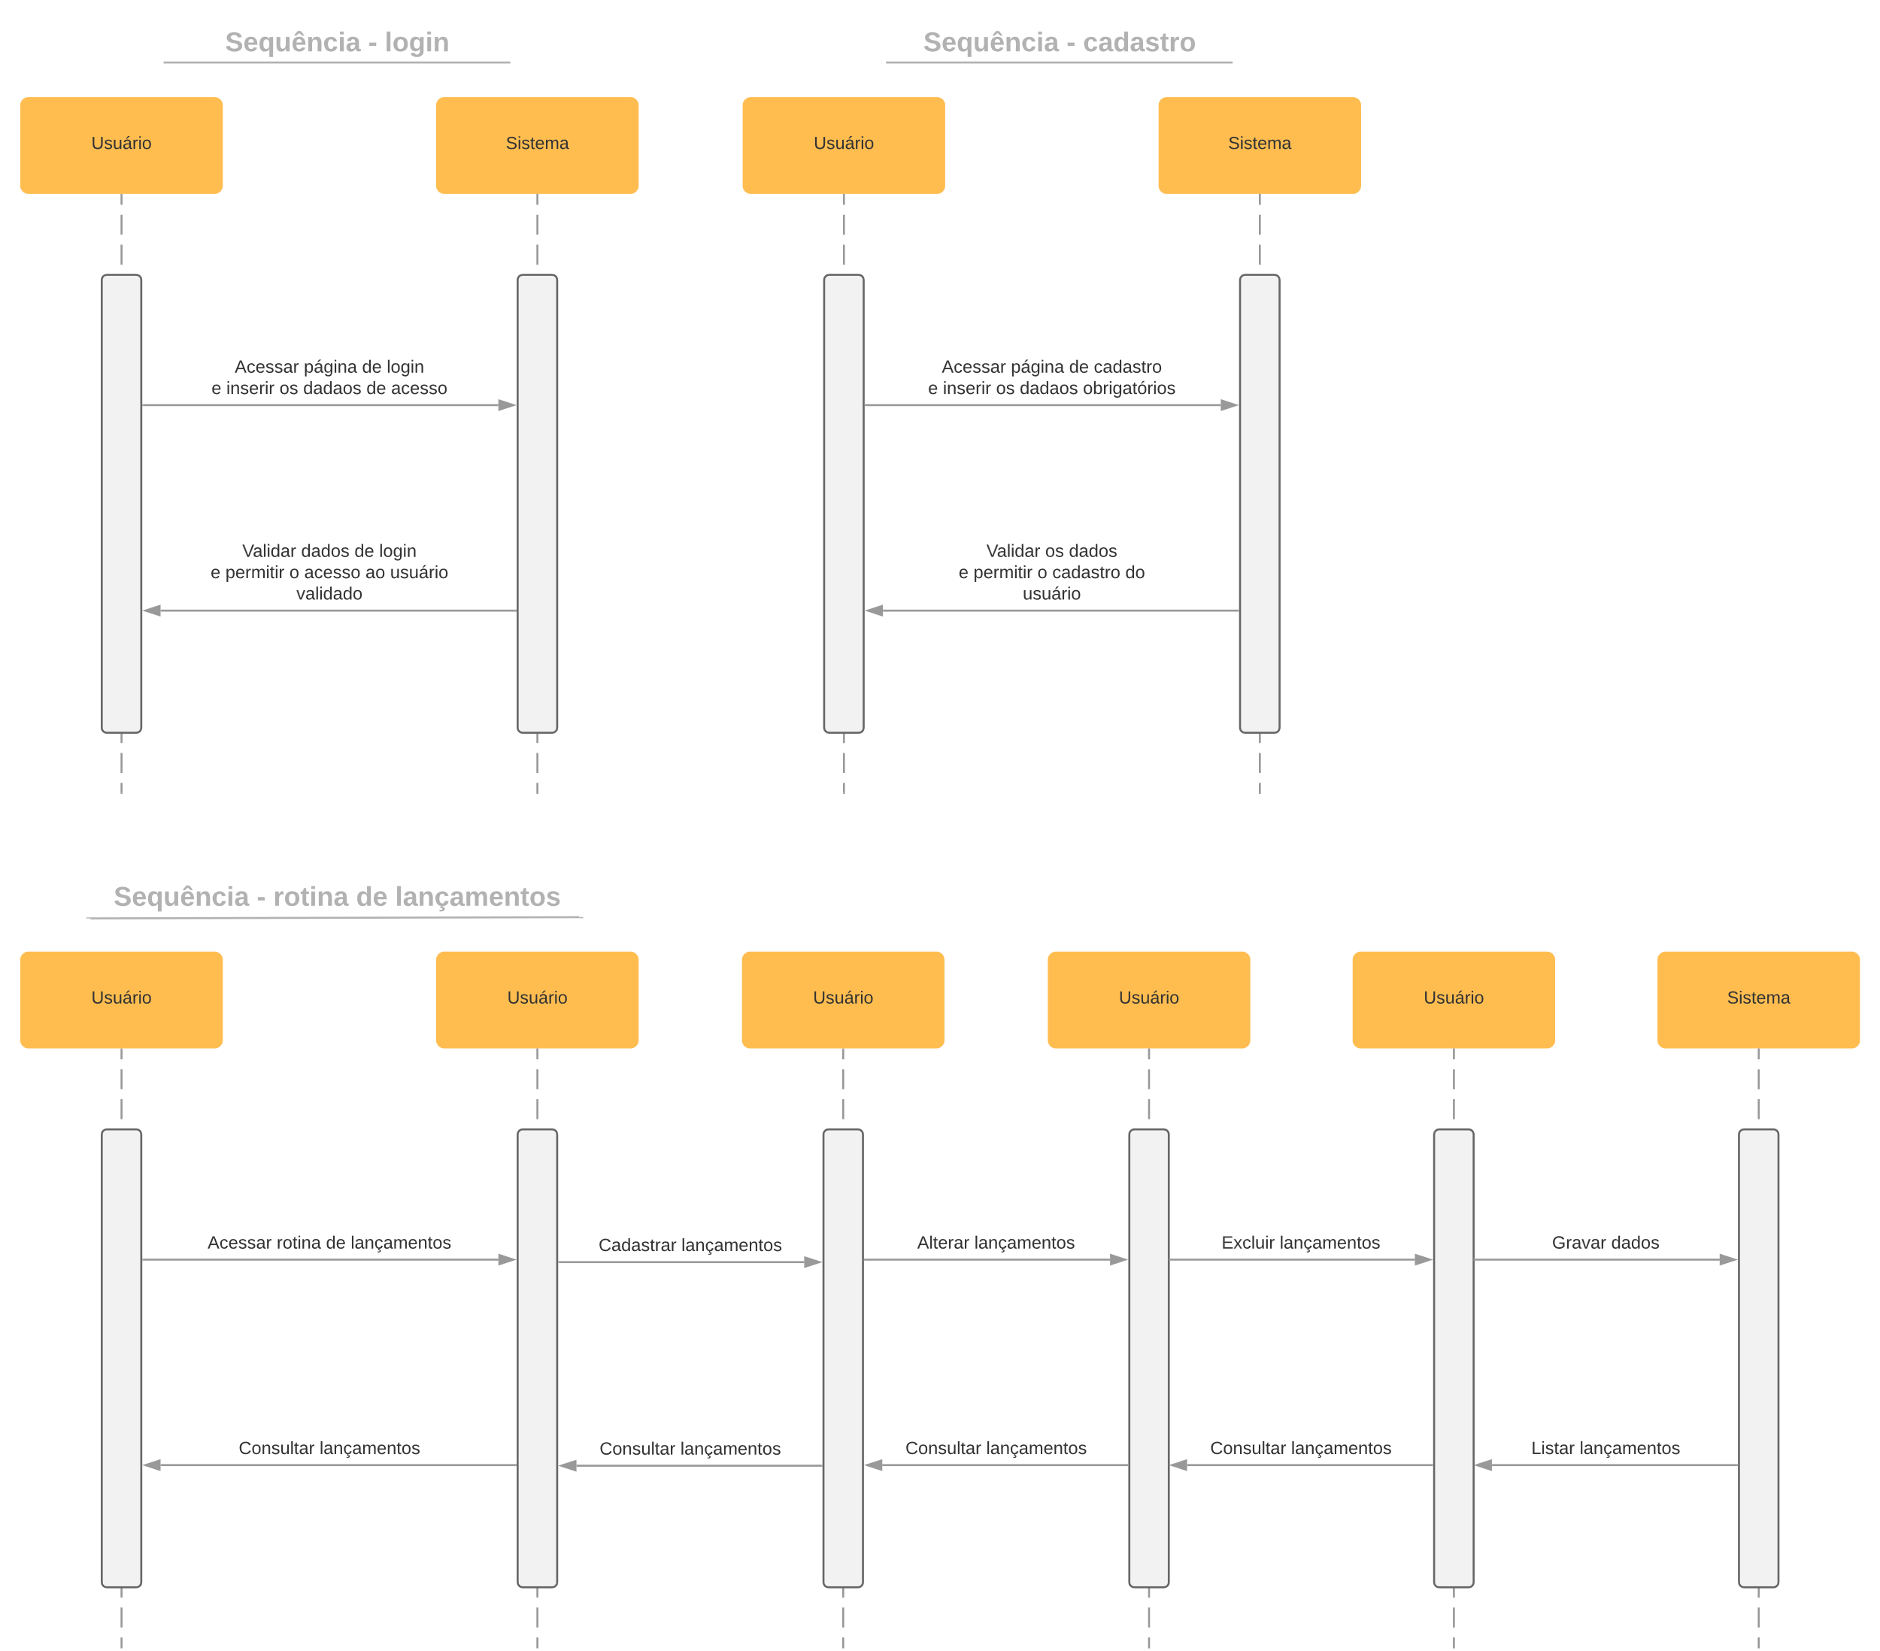

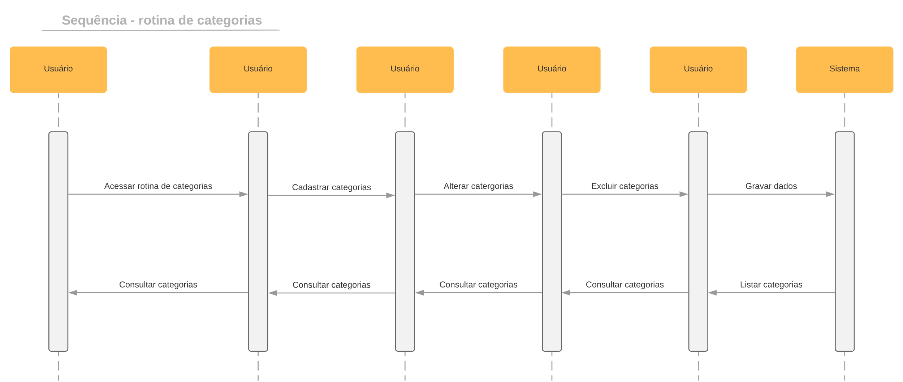

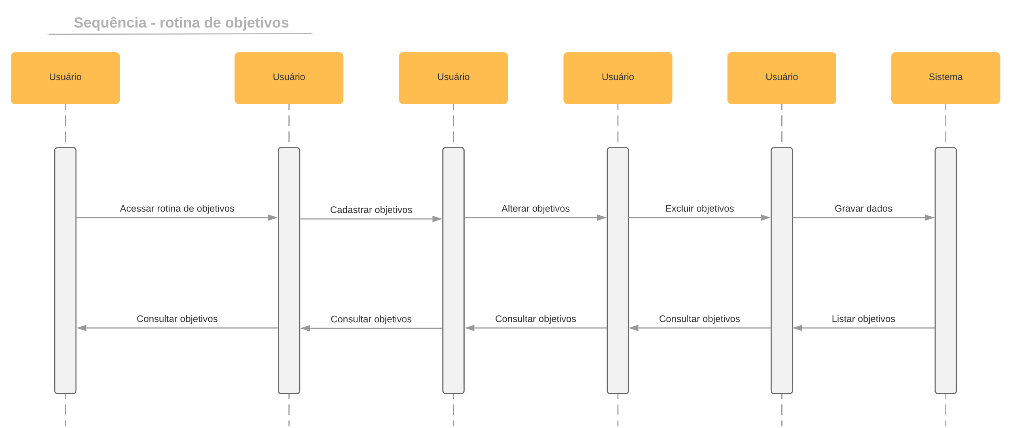

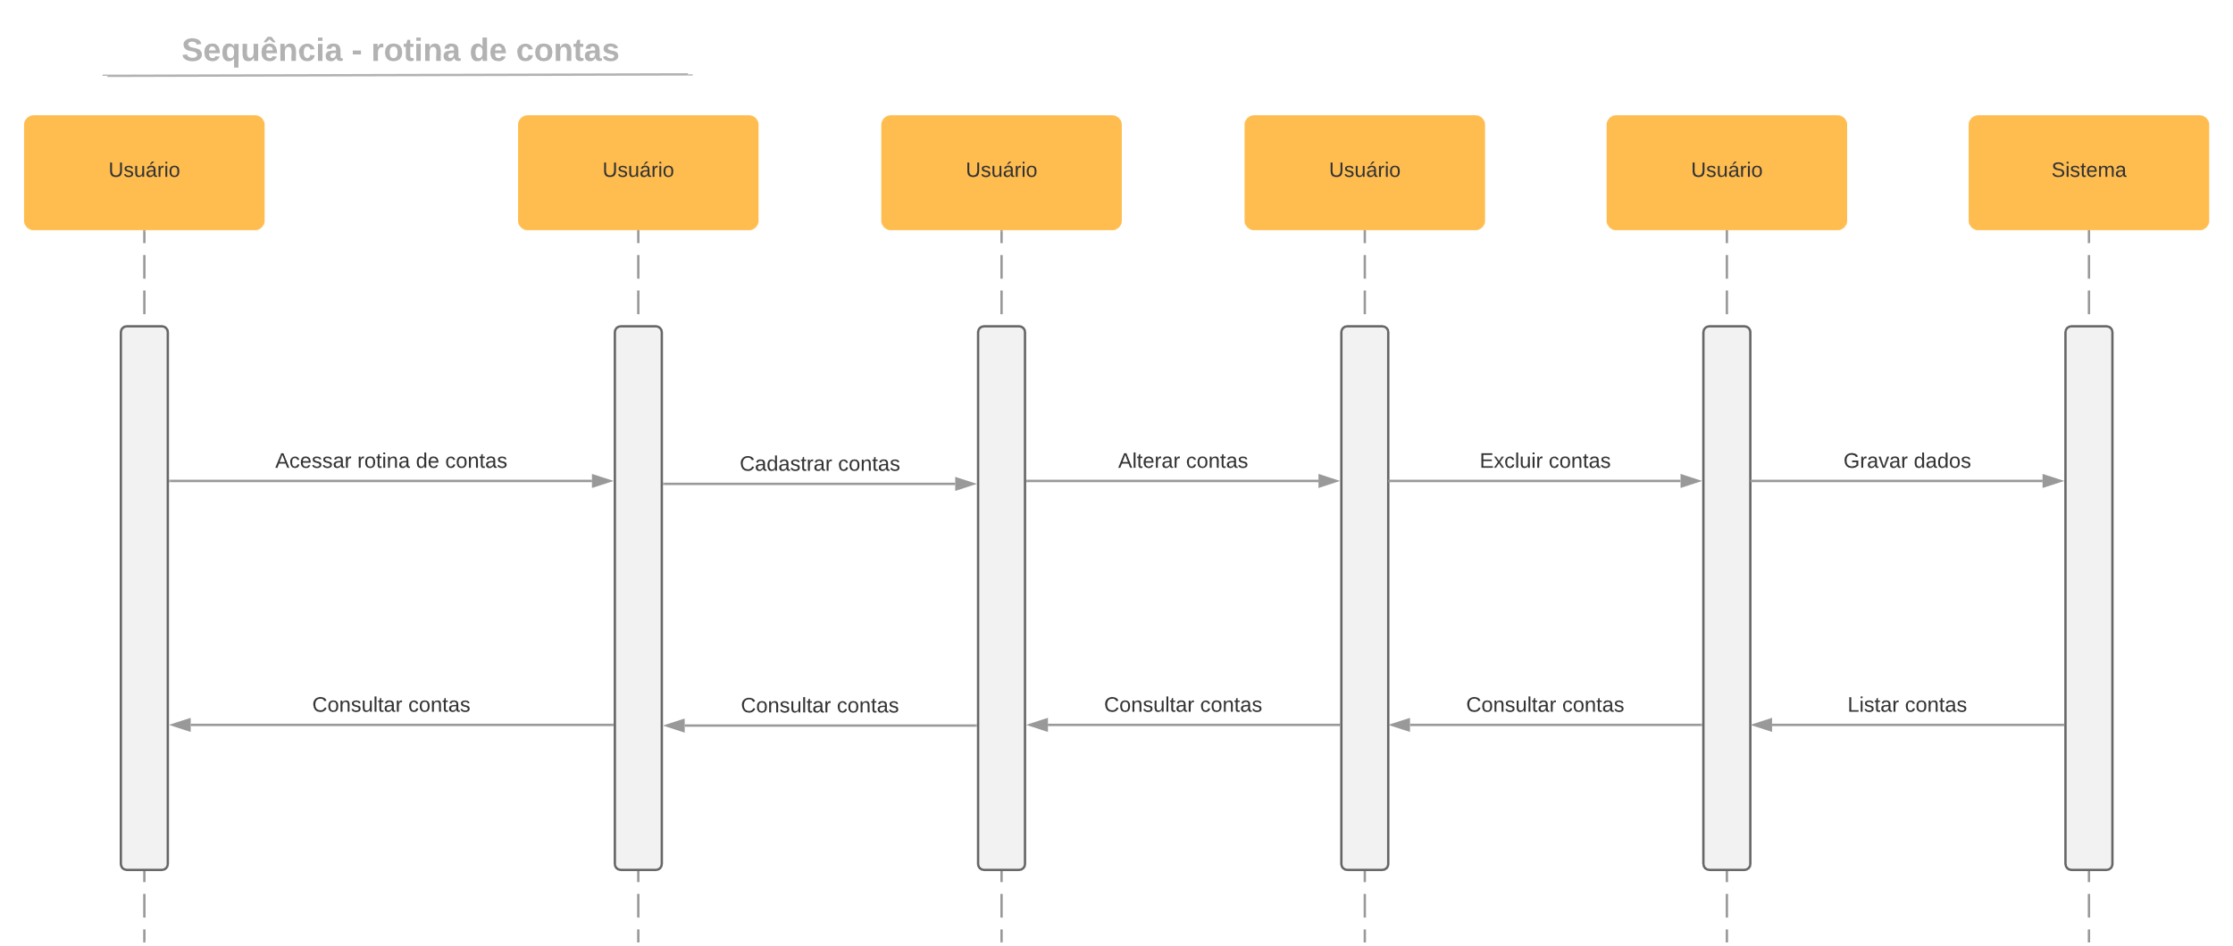

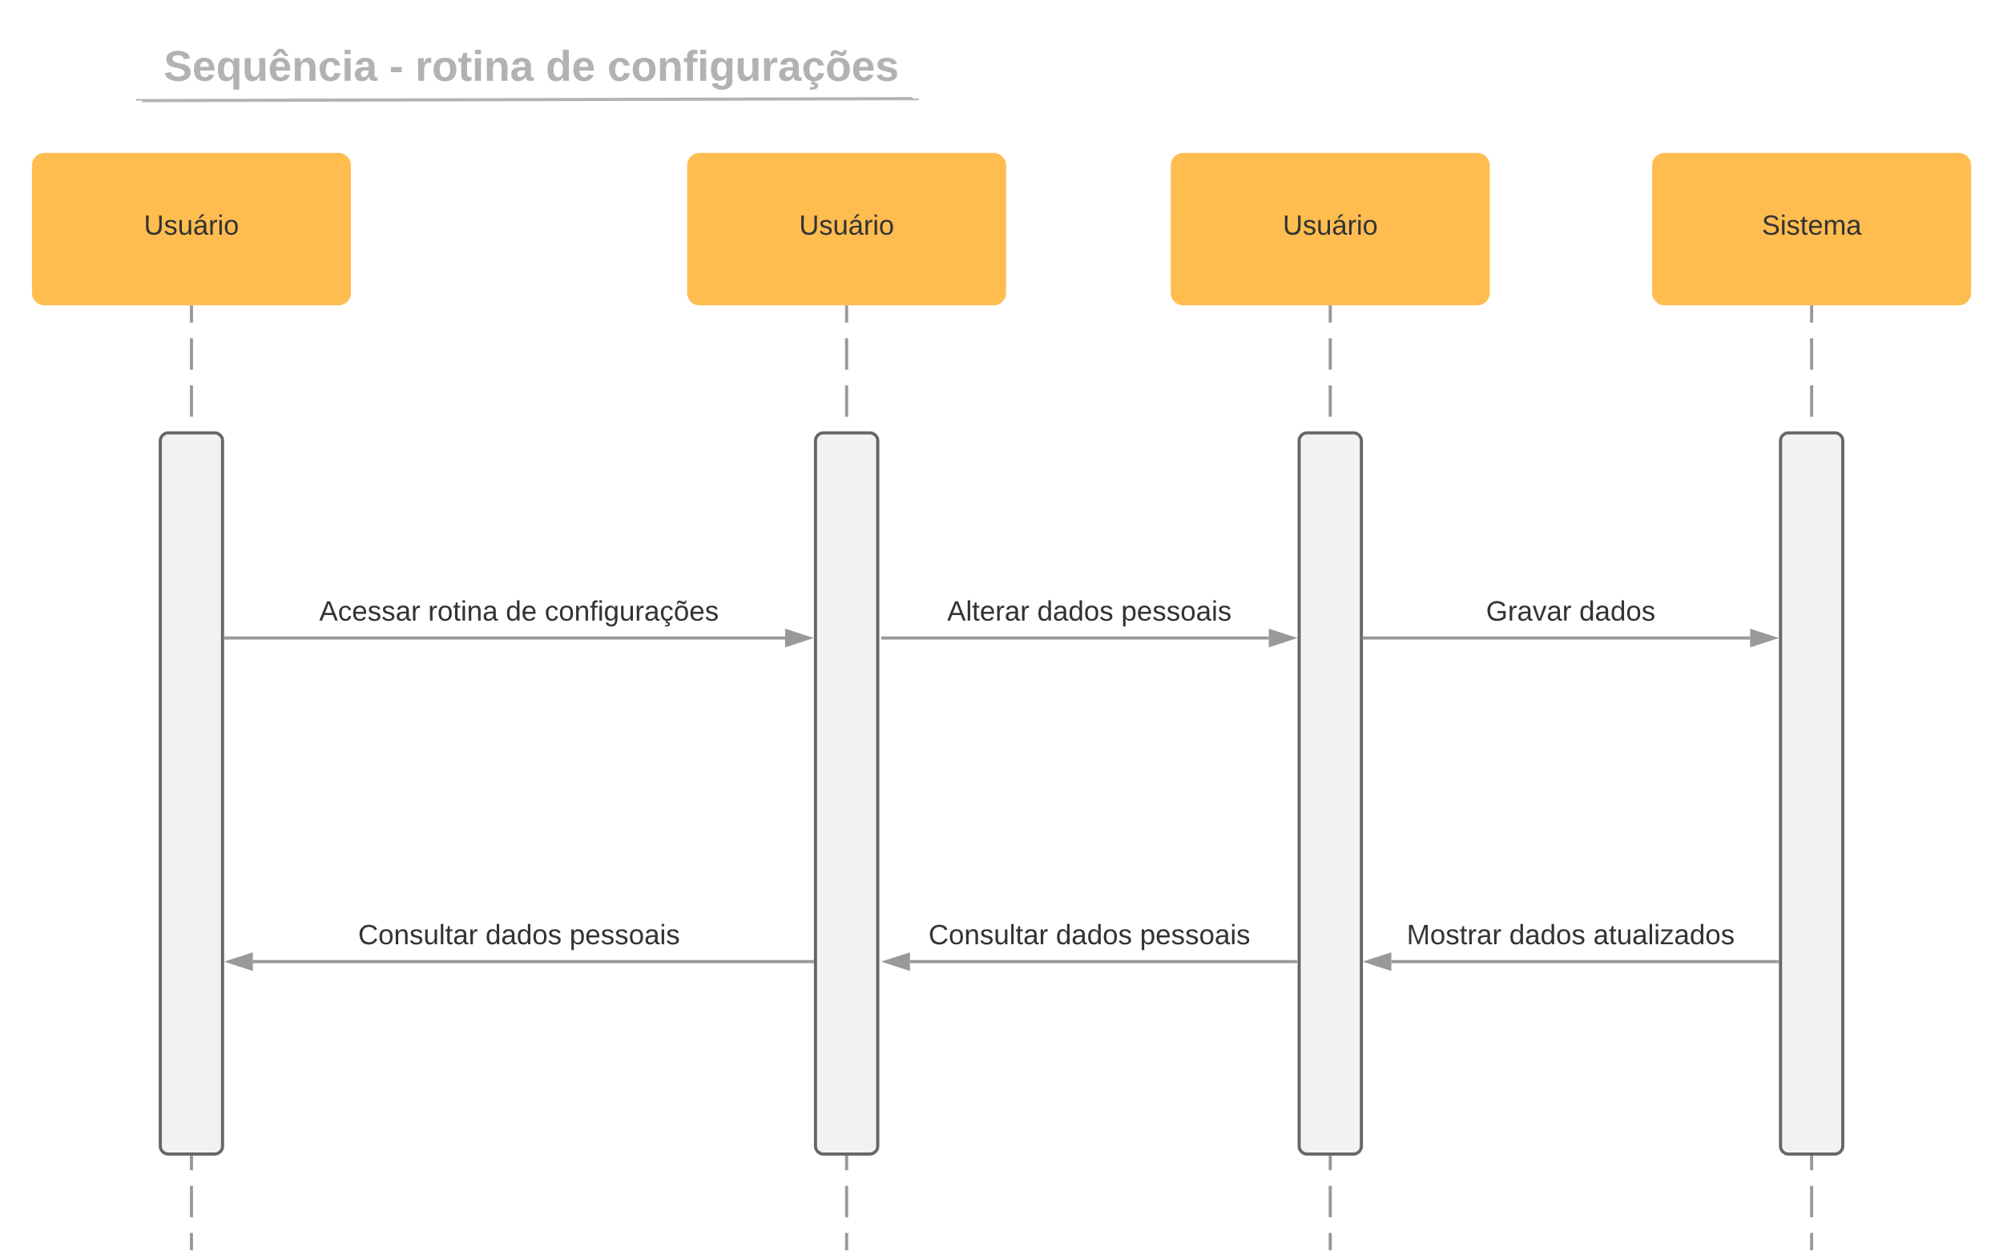

3.11 Diagrama Entidade-Relacionamento (este item é obrigatório se o sistema desenvolvido usa BD, caso contrário, fica a critério do orientador).

Diagrama que representa a modelagem do banco de dados.

**4 Ferramentas e Métodos ou Desenvolvimento**

4.1 Ferramentas (este item é obrigatório)

Após extensa pesquisa no mercado de aplicações web, constatamos que a base ideal para nossa aplicação é JavaScript. Isso ocorre devido a mais de 97% dos sites utilizarem JavaScript para a interface. A Interface da aplicação é construída com o framework ReactJS versão 18.2.0, utilizando JavaScript, e integrada com Axios versão 0.21.1 para conectividade API. A escolha do ReactJS baseia-se em sua popularidade entre grandes empresas e suas atualizações regulares. O back-end é implementado em Node.js 16.15.0, permitindo a coesão linguística com o front-end e aproveitando suas atualizações. O banco de dados adotado é o MySQL devido à sua relacionalidade e ampla compatibilidade em aplicações web, sendo o segundo mais utilizado globalmente.

4.2 Métodos ou Desenvolvimento (este item é obrigatório)

Descrever o processo de desenvolvimento do projeto, adicionando e explicando partes de código que julgar fundamentais.

**5 Resultados e Discussão** (este item é obrigatório)

Apresentar *prints* do sistema, explicando cada funcionalidade que foi implementada. Caso o sistema tenha sido implantado em algum usuário, coletar e descrever informações sobre o processo de implantação e os benefícios levantados pelo usuário sobre a utilização do software.

**Considerações finais**

Relembrar quais foram objetivos iniciais, o que foi de fato desenvolvido, quais foram os principais desafios e quais serão os projetos futuros que poderão ser realizados.

**Referências**

Devem ser normalizadas de acordo com a NBR 6023:2002 da ABNT e apresentadas em sequência padronizada. São alinhadas à margem esquerda do texto, com espaçamento simples entre as linhas e separadas entre si por uma linha em branco. Abaixo estão destacados alguns exemplos. Demais exemplos disponíveis no manual do TG.

https://agenciabrasil.ebc.com.br/economia/noticia/2023-07/inadimplencia-cai-pela-primeira-vez-em-2023-aponta-serasa#:~:text=No%20m%C3%AAs%20de%20junho%2C%20o,queda%20de%200%2C63%25.

**Artigo de periódico**

AUTOR(es). Título do artigo. **Título do periódico**, local de publicação, v., n., p., ano.

**Artigo de periódico em meio eletrônico**

AUTOR(es). Título do artigo. **Título do Periódico**, cidade, v., n., p., ano. Disponível em:<endereço eletrônico>. Acesso em: dia.mês.(abreviado).Ano.

AUTOR(es). Título do artigo. **Título do Periódico**, local de publicação, v., n. p., ano. CD-ROM.

**Livro**

AUTOR(es). **Título**: subtítulo. edição (abreviada). Local: Editora, ano. p. (total ou parcial).

**Capítulo de livro**

AUTOR. Título do capítulo. In: AUTOR do livro. **Título**: subtítulo. Edição (abreviada). Local: Editora, ano. páginas do capítulo.

**Livro em meio eletrônico**

AUTOR(es). **Título**. Edição (abreviada). Local: Editora, ano. p. (total ou parcial). Disponível em<endereço eletrônico>. Acesso em: dia.mês(abreviado).Ano.

AUTOR (es). **Título**. Edição (abreviada). Local: Editora, ano. p. CD-ROM.

**Dissertação, teses e trabalhos de graduação**

AUTOR. **Título**. ano. Número de folhas ou volumes. Categoria da Tese (Grau e área de concentração) - Nome da faculdade, Universidade, ano.

CODEPROJETS, **Visual representation of SQL joins,** 10/01/2015. Disponível em: <http://www.codeproject.com/Articles/33052/Visual-Representation-of-SQL-Joins>. Acesso em: 05.out.2015.

DATE, C J. **Introdução a sistemas de banco de dados**. 8 ed. Rio de Janeiro: Elsevier, 2003.

ELMASRI, Ramez; NAVATHE, Shamkant B. **Sistema de banco de dados**. 4 ed. São Paulo: Pearson Addison Wesley, 2005.

IBICT. INSTITUTO BRASILEIRO DE INFORMAÇÃO EM CIÊNCIA E TECNOLOGIA**. Bibliografia Brasileira de Ciência da Informação:** 2004/2006. Brasília: IBICT, 2007. 64pp.

**Uso De Siglas Em Referências:**

Apresentar primeiro a sigla, depois o nome completo.

Não usar transcrição de e-books no trabalho, só deverá ser feito como citação indireta.

**Referências da internet:**

chave, título, data ou *sd* quando nao tiver data. Disponível em <link>. Acesso em 12.jan.12.

No texto, quando for feita a citação da internet deverá constar:

chave, data ou *sd, online*.